# ภาพรวมระบบบริหารจัดการทรัพย์สินนอกเขตทาง

ระบบบริหารจัดการทรัพย์สินนอกเขตทาง ติดตั้งอยู่บนเครื่องคอมพิวเตอร์แม่ข่ายจำนวน 2 เครื่อง ดังนี้

* เครื่องคอมพิวเตอร์แม่ข่ายสำหรับเว็บแอพพลิเคชั่น (Web Server)
* เครื่องคอมพิวเตอร์แม่ข่ายสำหรับฐานข้อมูล (Database Server)

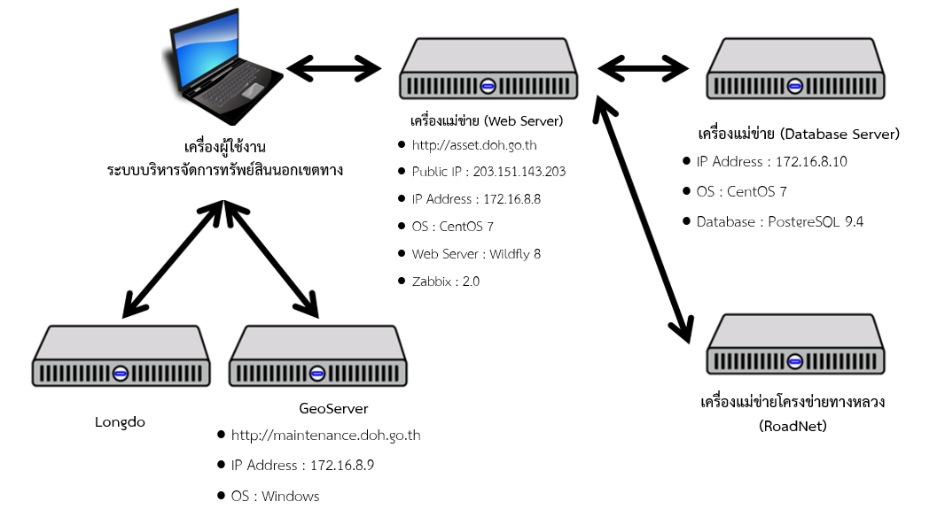รูปที่ 1 แสดงการติดตั้งเครื่องคอมพิวเตอร์แม่ข่าย

**GeoServer**

* http://maintenance.doh.go.th
* IP Address : 172.16.8.9
* OS : Windows

ซึ่งระบบบริหารจัดการทรัพย์สินนอกเขตทาง มีการเชื่อมต่อกับเครื่องคอมพิวเตอร์แม่ข่าย RoadNet เพื่อนำข้อมูลโครงข่ายทางหลวงมาใช้เป็นข้อมูลอ้างอิงที่ดินนอกเขตทาง โดยที่การเชื่อมต่อกับระบบโครงข่ายทางหลวงจะมี 2 รูปแบบดังนี้

* การเชื่อมต่อแบบ Web Service
* การ Synchronize table ผ่าน Slony

# แอพพลิเคชั่นที่ต้องใช้ในการดูแลรักษาระบบ

Application ที่จำเป็นต้องใช้ในการดูแลรักษาระบบมีดังนี้

* **Wildfly 8**  ระบบ Web Application Server
* **PostgreSQL 9.4** ระบบฐานข้อมูล
* **Cron** Application สำหรับการทำ Batch
* **FileZilla** FTP Client Application หรือสามารถใช้ FTP Client อื่น
* **Putty** Secure Shell terminal
* **Google Chrome** เว็บ Browser สำหรับตรวจสอบประสิทธิภาพการทำงานของระบบบริหารจัดการทรัพย์สินนอกเขตทาง

# การติดตั้ง เปิด และปิดระบบ

การติดตั้งระบบบริหารจัดการทรัพย์สินนอกเขตทาง ผู้ดูแลระบบจะต้องนำ war file ของระบบบริหารจัดการทรัพย์สินนอกเขตทางไปติงตั้งตามขั้นตอนดังนี้

**การเปิดและปิดระบบจัดการทรัพย์สินนอกเขตทาง เครื่องคอมพิวเตอรืแม่ข่ายเว็บแอพพลิเคชั่น**

1. ปิดระบบ HA Proxy

“**systemctl stop haproxy.service**”

1. ปิดระบบบริหารจัดการทรัพย์สินนอกเขตทางด้วยคำสั่ง

“**systemctl stop wildfly.service**”

1. ปิดระบบงานประจำระบบบริหารจัดการทรัพย์สินนอกเขตทางด้วยคำสั่ง

“**systemctl stop crond.service**”

1. Upload war file ไปเครื่องคอมพิวเตอร์แม่ข่ายสำหรับเว็บแอพพลิเคชั่น โดยชื่อ war file จะต้องเป็น

“**doh-web.war**”

1. Upload war file ที่ต้องการติดตั้งด้วย File Zilla ไปยังตำแหน่งดังนี้

“**/home/wildfly-8.1.0.Final/standalone/deployments**”

1. เปิดระบบ HA Proxy

“**systemctl start haproxy.service**”

1. เปิดระบบงานประจำระบบบริหารจัดการทรัพย์สินนอกเขตทางด้วยคำสั่ง

“**systemctl start crond.service**”

1. เปิดระบบบริหารจัดการทรัพย์สินนอกเขตทางด้วยคำสั่ง

“**systemctl start wildfly.service**”

1. ตรวจสอบการติดตั้งระบบบริหารจัดการทรัพย์สินนอกเขตทางเบื้องต้นด้วยคำสั่ง

“**systemctl status wildfly.service**”

เมื่อระบบเปิดเสร็จสมบูรณ์ จะมีข้อความว่า “**Active: active (running)**” แสดงดังรูปที่ 2

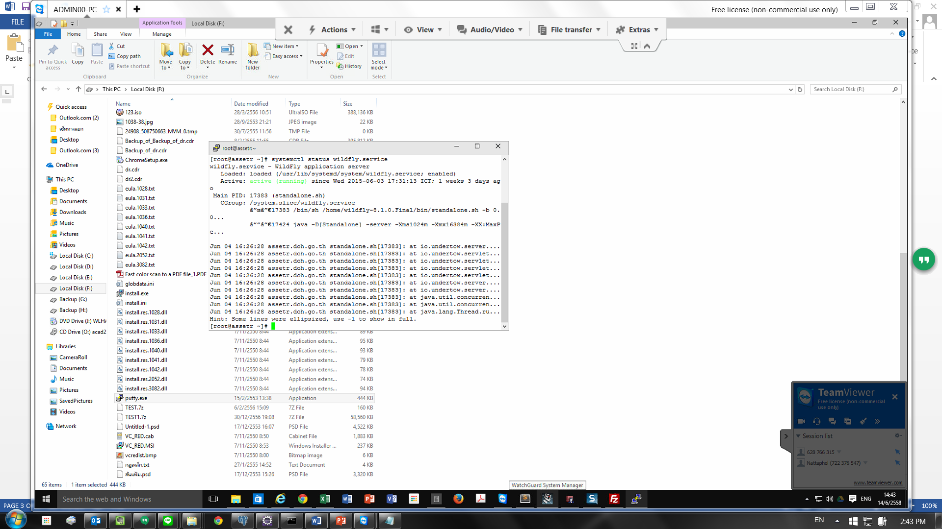

รูปที่ 2 แสดงการตรวจสอบการติดตั้งระบบบริหารจัดการทรัพย์สินนอกเขตทาง

**การเปิดและปิดระบบจัดการทรัพย์สินนอกเขตทาง เครื่องคอมพิวเตอร์แม่ข่ายฐานข้อมูล**

1. ปิดระบบฐานข้อมูล PostgreSQL 9.4

“**systemctl stop postgresql-9.4.service**”

1. เปิดระบบฐานข้อมูล PostgreSQL 9.4

“**systemctl start postgresql-9.4.service**”

1. ตรวจสอบการติดตั้งระบบฐานข้อมูลบริหารจัดการทรัพย์สินนอกเขตทางเบื้องต้นด้วยคำสั่ง

“**systemctl status postgresql-9.4.service**”

# ตำแหน่ง Log ระบบ

เมื่อระบบได้รับการติดตั้งและเปิดใช้เป็นที่เรียบร้อย ผู้ใช้งานสามารถตรวจสอบการทำงานของระบบได้ผ่าน Log File ของระบบบริหารจัดการทรัพย์สินนอกเขตทาง โดยที่ Log file จะเก็บไว้ตำแหน่งนี้

“**/home/doh/log**”

โดยที่ Log file จัดเก็บออกเป็น 2 ส่วนคือ Log file ปกติ (app.2015-06-03.log) และ Log file error ของระบบ (app_error.2015-06-03.log)

Log file จะถูกจัดเก็บโดยแต่ละ file จะเป็น log ของข้อมูลในแต่ละวัน เมื่อขึ้นวันใหม่ Log file จะสร้างใหม่โดยเปลี่ยนชื่อตามวันที่ แสดงดังรูปที่ 3

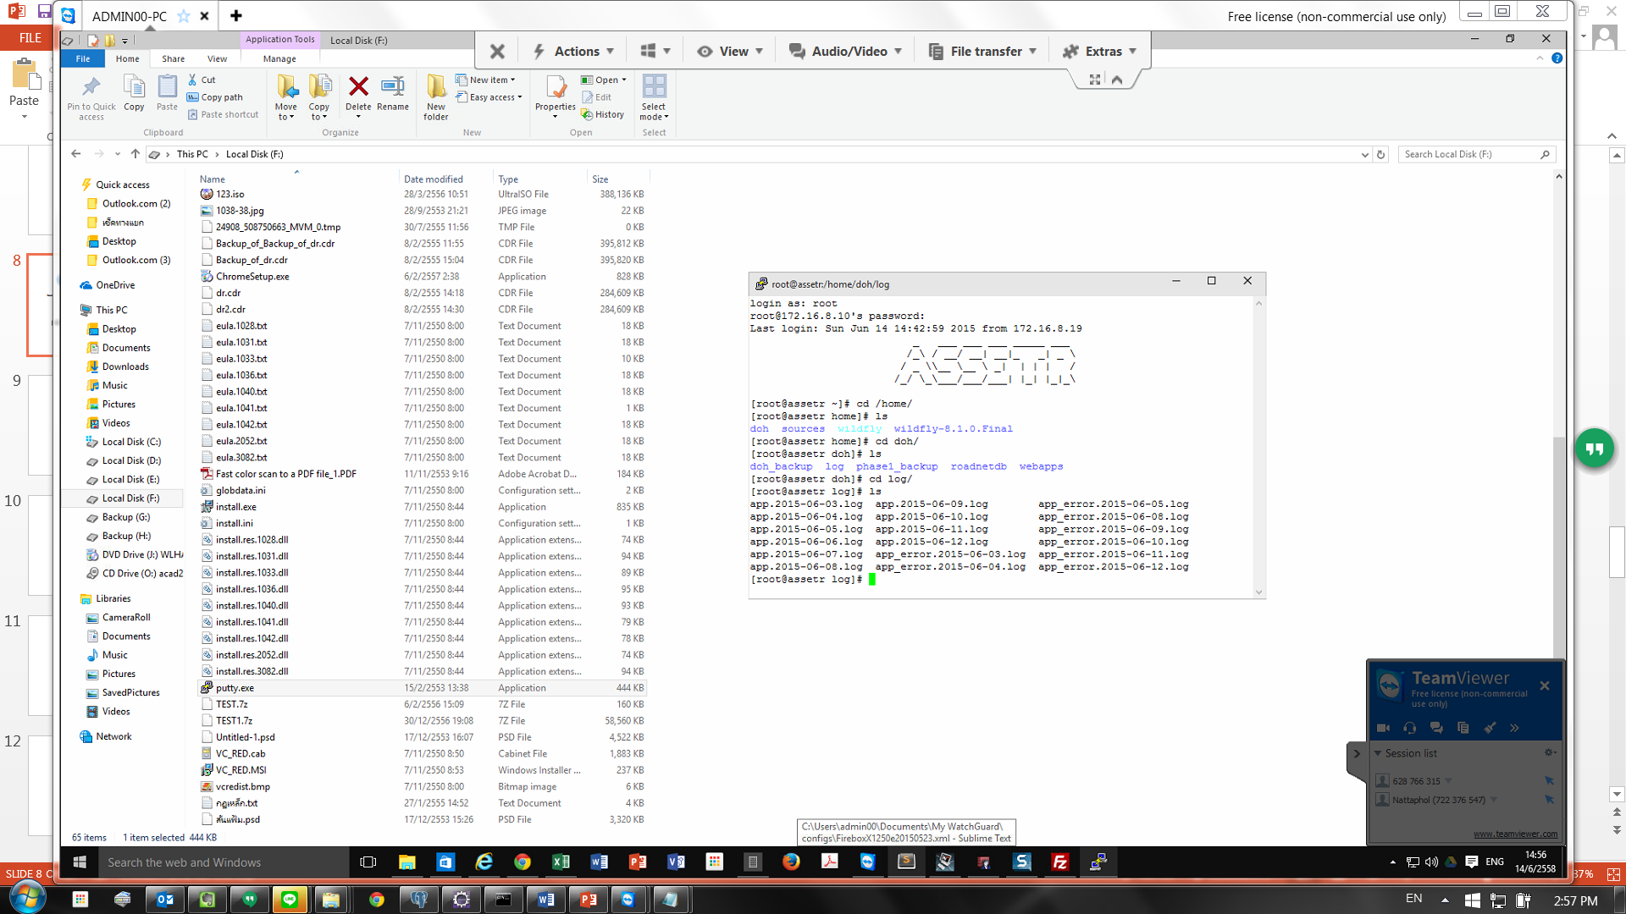

รูปที่ 3 แสดงระบบการบันทึกข้อมูล Log file

# การสำรองระบบและฐานข้อมูล

เมื่อเราเปิดฐานข้อมูลให้กับผู้ใช้งาน (User) เข้ามาใช้ทำงานในระบบฐานข้อมูล User ย่อมที่จะต้องการใช้งานฐานข้อมูลได้ตลอดเวลา หากข้อมูลในฐานข้อมูลเกิดสูญหายไปโดยที่ไม่สามารถเรียกกลับคืนมา หรือฐานข้อมูลเกิดการเสียหายจนทำให้ไม่สามารถเปิดใช้งานได้อีกต่อไปนั้น ย่อมก่อให้เกิดความเสียหายกับการทำงานเป็นอย่างมาก รวมถึงในกรณีที่ User ได้ทำงานผิดพลาดและทำให้เกิดความเสียหายต่อข้อมูลในฐานข้อมูล เช่น ลบ ข้อมูลผิดไป การสร้างข้อมูล เป็นต้น ดังนั้น การ Backup ฐานข้อมูลเป็นสิ่งที่จำเป็นอย่างหนึ่งที่ ผู้ดูแลระบบจำเป็นต้องนึกถึงและกำหนดนโยบายในการสำรองข้อมูล (Backup Database) มีระบบการจัดการฐานข้อมูลที่ดีเพียงพอ เพื่อป้องกันการทำงานที่ผิดพลาดของ User และป้องกันการเสียหายที่อาจะเกิดขึ้นอยู่กับไฟล์ของฐานข้อมูล เพื่อให้ข้อมูลในฐานข้อมูลมีความถูกต้องและทำให้ User สามารถใช้งานได้ตลอดเวลา ดังนั้นการคำนึงถึงความผิดพลาดที่เกิดขึ้นในฐานข้อมูลจึงเป็นสิ่งที่จำเป็นในการบริหารจัดการฐานข้อมูล

ความผิดพลาดที่เกิดขึ้นกับฐานข้อมูลและก่อให้เกิดความเสียหายกับข้อมูลในฐานข้อมูลนั้นมีหลายรูปแบบ ซึ่งสรุปแกมาได้ดังนี้

* ความผิดพลาดที่เกิดจากการทำงานของ User เป็นความผิดพลาดที่เกิดจากการทำงานที่ผิดพลาดของ User และก่อให้เกิดความเสียหายกับข้อมูลในฐานข้อมูล เช่น User เผลอลบข้อมูลในตารางโดยไม่ได้ตั้งใจ หรือกำหนดเงื่อนไขในการเปลี่ยนแปลงข้อมูลผิดพลาด การแก้ไขข้อมูลผิดพลาด เป็นต้น ซึ่งผู้ดูแลระบบ หรือ Administrator ไม่สามารถจะป้องกันความผิดพลาดประเภทนี้ได้
* ความผิดพลาดในการทำงานของ Process ต่าง ๆ ของฐานข้อมูล ความผิดพลาดนี้เกิดขึ้นกับ Process ต่าง ๆ ทุก Process ในฐานข้อมูล ได้แก่ User process , Server Process และ Background Process หากการทำงานที่ผิดพลาดเกิดขึ้นจาก User Process หรือ Server Process นั้นจะไม่มีผลกระทบใด ๆ กับฐานข้อมูล แต่ถ้าเป็นการทำงานที่ผิดพลาดของ Background Process จะทำให้ฐานข้อมูลไม่สามารถทำงานต่อไปได้ ฐานข้อมูลจะหยุดการทำงานไปโดยอัตโนมัติ ผู้ดูแลระบบต้องมา Restart ฐานข้อมูลเพื่อให้สามารถใช้งานได้อีกครั้ง
* ความผิดพลาดที่เกิดขึ้นจากระบบเครือข่าย ความผิดพลาดนี้จะส่งผลให้ยูสเซอร์ที่ติดต่อฐานข้อมูลมาจากเครื่องผู้ใช้งานระบบ จะไม่สามารถติดต่อกับฐานข้อมูลได้ เช่นเดียวกันหากในฐานข้อมูลมีการใช้งาน Database Link อยู่ เมื่อเกิดความผิดพลาดของระบบเครือข่ายขึ้น ย่อมไม่สามารถที่จะติดต่อไปยังฐานข้อมูลอีกฝั่งหนึ่งได้
* ความผิดพลาดที่เกิดขึ้นจาก PostgreSQL Instance ความผิดพลาดนี้อาจจะเกิดจากปัญหาทางด้านระบบฮาร์ดแวร์ ระบบปฏิบัติการ หรือซอฟต์แวร์ที่เครื่องเซิร์ฟเวอร์ ทำให้ PostgreSQL Instance หยุดการทำงานไปทันที ซึ่งเป็นการหยุดการทำงานที่ไม่สมบูรณ์

ความผิดพลาดที่เกิดขึ้นจากดิสก์ที่เก็บข้อมูล ความผิดพลาดนี้ก่อให้เกิดความเสียหายขึ้นกับไฟล์ต่าง ๆ ของฐานข้อมูลได้ ซึ่งไฟล์ในฐานข้อมูลที่กล่าวถึงนี้ ได้แก่ Control File , Redo Log File และ Data File เป็นต้น เมื่อไฟล์เหล่านี้เกิดการเสียหายเนื่องมาจากดิสก์ที่เก็บข้อมูลเกิดข้อผิดพลาดขึ้นย่อมทำให้การทำงานของ PostgreSQL Instance มีปัญหาและอาจจะหยุดการทำงานไปได้หากเกิดข้อผิดพลาดขึ้นเป็นเวลานาน

การสำรองข้อมูลและฐานข้อมูลระบบบริหารจัดการทรัพย์สินนอกเขตทาง โดยการสำรองข้อมูลจะแบ่งออกเป็น 5 ส่วนดังนี้

1. **การสำรองระบบบริหารจัดการทรัพย์สินนอกเขตทาง** ผู้ดูแลระบบสามารถสำรองระบบโดย คัดลอก war file จากตำแหน่ง **“/home/**wildfly-8.1.0.Final/standalone**/deployments**” ของเครื่อง “**172.16.8.8**” เก็บไว้ และสามารถนำมาติดตั้งใหม่ได้ในตำแหน่งเดียวกัน
2. **การสำรองระบบงานประจำระบบบริหารจัดการทรัพย์สินนอกเขตทาง** ผู้ดูแลระบบสามารถสำรองระบบโดย คัดลอก jar file จากตำแหน่ง **“/home/doh/batch**” ของเครื่อง “**172.16.8.8**” เก็บไว้ และสามารถนำมาติดตั้งใหม่ได้ในตำแหน่งเดียวกัน
3. **การสำรองฐานข้อมูลระบบบริหารจักดารทรัพย์สินนอกเขตทาง** ผู้ดูแลระบบสามารถสำรองฐานข้อมูลจากเครื่อง “**172.16.8.10**” ซึ่งเป็นเครื่องแม่ข่ายฐานข้อมูลระบบบริหารจัดการทรัพย์สินนอกเขตทาง ด้วยคำสั่ง

*“****pg_dump --host localhost --port 5432 --username doh --format custom --file doh_prd.backup DOH****”*

โดยที่จะมี File “**doh_prd.backup**” ถูกสร้างขึ้นมา

1. **การสำรองรูปภาพระบบบริหารจัดการทรัพย์สินนอกเขตทาง** ผู้ดูแลระบบสามารถสำรองข้อมูลจากเครื่อง “**172.16.8.8**” จากตำแหน่ง **“/home/doh/images**”
2. **การสำรองรายงานประจำเดือนระบบบริหารจัดการทรัพย์สินนอกเขตทาง** ผู้ดูแลระบบสามารถสำรองข้อมูลจากเครื่อง “**172.16.8.8**” จากตำแหน่ง **“/home/doh/reports**”

# การติดตั้งฐานข้อมูลระบบที่ได้สำรองไว้

ในการติดตั้งฐานข้อมูลที่ได้สำรองกลับไปยังเครื่องคอมพิวเตอร์แม่ข่ายใหม่ ผู้ดูแลระบบจะต้องทำตามขั้นตอนดังนี้

* Upload File สำรองฐานข้อมูลไปยังเครื่องคอมพิวเตอร์แม่ข่ายฐานข้อมูล (**172.16.8.10**)
* เปิด Secure Shell Terminal ด้วย Putty และไปยัง Path ที่เก็บ File สำรองฐานข้อมูล ด้วย
* เรียกคำสั่ง “**psql -h 127.0.0.1 -p 5432 -U doh –D DOH**” เพื่อเปิด console ของฐานข้อมูล PostgreSQL
* เรียกคำสั่ง “**ALTER DATABASE "DOH” RENAME TO "DOH_PRD_20150614";**” เพื่อเปลี่ยนชื่อฐานข้อมุลปัจจุบัน โดยที่ผู้ดูแลระบบสามารถกำหนดชื่อที่ต้องการเปลี่ยนเองได้
* สร้างฐานข้อมูลใหม่ด้วยคำสั่ง “**CREATE DATABASE "DOH"**” เพื่อนำข้อมูลจากฐานข้อมูลสำรองไปใส่
* เรียกคำสั่ง “**\q**” เพื่อปิด console ของฐานข้อมูล PostgreSQL
* เรียกคำสั่ง “**pg_restore -d DOH -U doh -W -h 127.0.0.1 -p 5432 db_doh.backup**” เพื่อนำข้อมูลจากฐานข้อมูลสำรองไปยังฐานข้อมูลที่สร้างใหม่

# การตรวจสอบประสิทธิภาพเครื่องคอมพิวเตอร์แม่ข่าย

การตรวจสอบประสิทธิภาพเครื่องคอมพิวเตอร์แม่ข่าย สามารถตรวจสอบได้จากระบบ Zabbix ซึ่งได้ติดตั้งไว้บนเครื่องคอมพิวเตอร์แม่ข่ายเว็บแอพพลิเคชั่น (**172.16.8.8**) และ เครื่องคอมพิวเตอร์แม่ข่ายฐานข้อมูล (**172.16.8.10**) โดยที่ผู้ใช้งานสามารถเปิดระบบได้ด้วย Google Chrome จาก url **http://asset.doh.go.th/zabbix/index.php**

โดยชื่อผู้ใช้งานและรหัสผ่านของระบบ Zabbix มีดังนี้

* **Username** admin
* **Password** mujfboovdg-9mk’

การตรวจสอบประสิทธิภาพระบบนั้น สามารถตรวจสอบได้จาก Screen จำนวน 2 Screen ดังนี้

* ตรวจสอบประสิทธิภาพเครื่องคอมพิวเตอร์แม่ข่าย
* ตรวจสอบประสิทธิภาพ Web Server

ผู้ดูแลระบบสามารถเปิด Screen เพื่อตรวจสอบประสิทธิภาพตามขั้นตอนดังนี้

1. เปิดหน้า Dashboard ของระบบ Zabbix โดยกดที่ menu

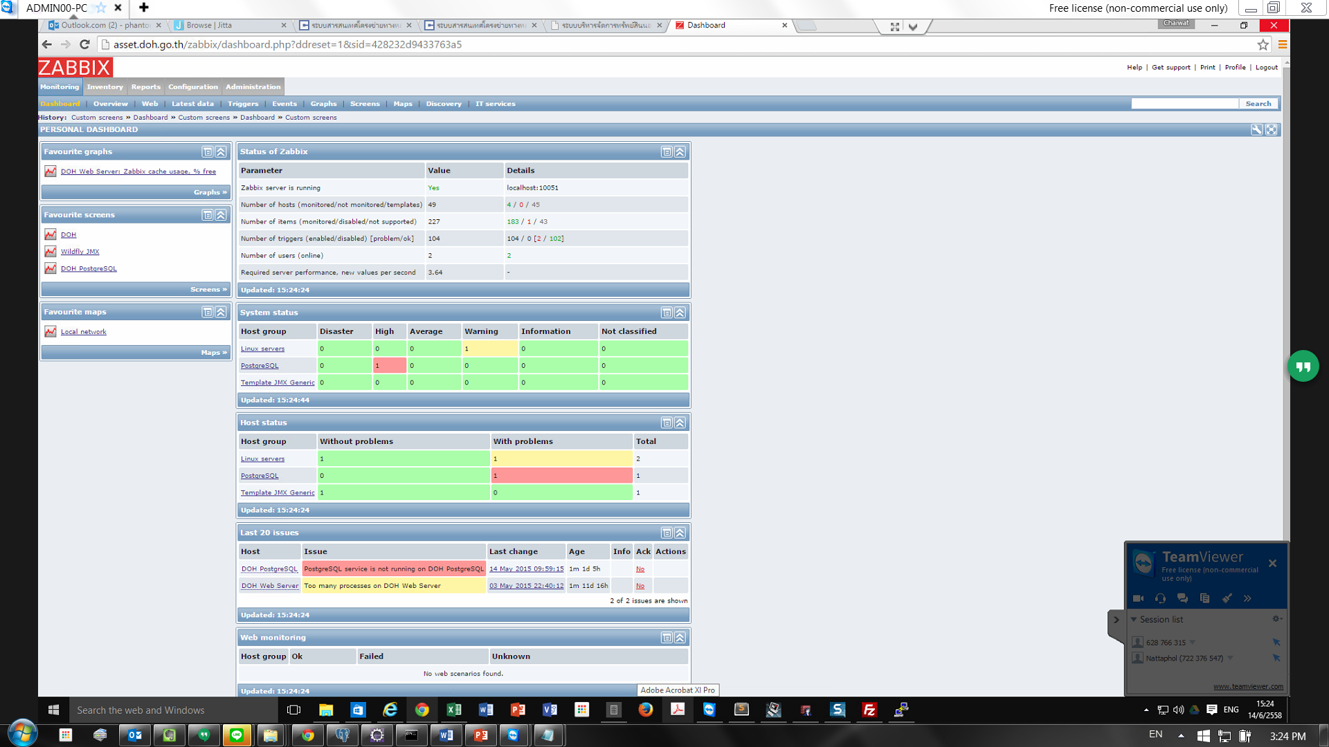

1. ผู้ดูแลระบบสามารถเปิดหน้าที่ต้องการดูได้จาก “Favorite Screen”

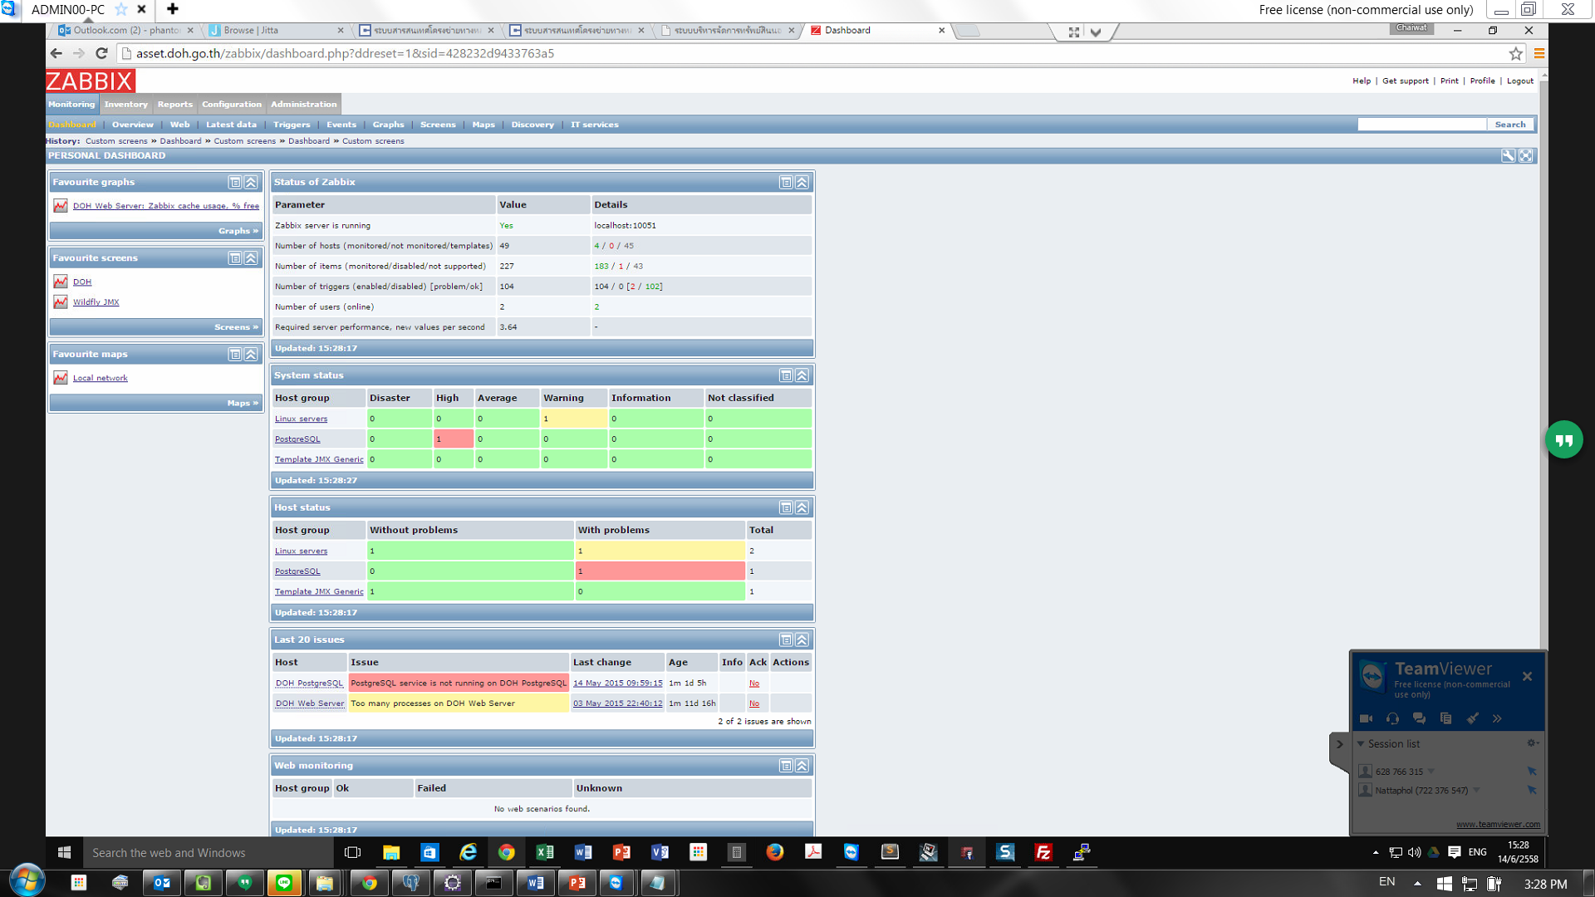

1. ผู้ดูแลระบบสามารถเปิดดูข้อมูลประสิทธิภาพได้ดังนี้
   1. ตรวจสอบประสิทธิภาพเครื่องคอมพิวเตอร์แม่ข่าย จาก Screen “**DOH**”
   2. ตรวจสอบประสิทธิภาพ Web Server จาก Screen “**Wildfly JMX**”

# การตรวจสอบประสิทธิภาพการทำงานของระบบบริหารจัดการทรัพย์สินนอกเขตทาง

ผู้ดูแลระบบสามารถตรวจสอบประสิทธิภาพเครื่องคอมพิวเตอร์แม่ข่ายจากรายละเอียดดังนี้

* CPU Jump ของเครื่อง
* CPU Load
* CPU Utilization
* Memory Usage
* Network Traffic

และสามารถตรวจสอบการทำงานของ Web Server ดังนี้

* Garbage Collector collections per second
* Threads
* Memory - Heap Memory
* Memory - Non-Heap Memory

ซึ่งระบบ Zabbix จัดเก็บข้อมูลด้านประสิทธิภาพของเครื่องคอมพิวเตอร์แม่ข่ายไว้ โดยผู้ดูแลระบบสามารถดูข้อมูลย้อนหลังได้ แสดงดังรูปที่ 4

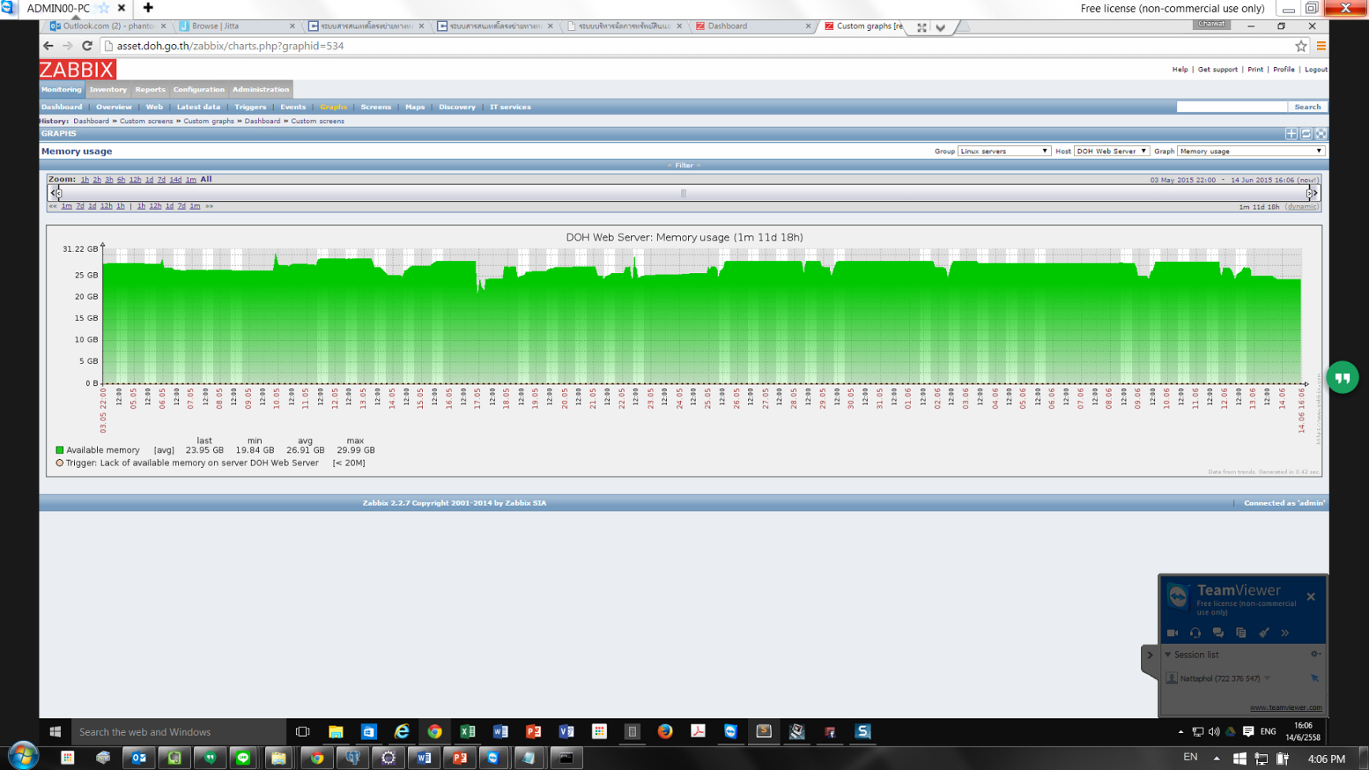

รูปที่ 4 แสดงการตรวจสอบประสิทธิภาพเครื่องคอมพิวเตอร์แม่ข่าย

# การจัดการข้อมูลตั้งต้น

ในเรื่องการจัดเก็บข้อมูลในระบบฐานข้อมูลทรัพย์สินนอกเขตทางกรมทางหลวง มีอย่างด้วยกันหลายกลุ่มข้อมูล โดยรวบรวมและจัดกลุ่มข้อมูลตามความต้องการของผู้ใช้งานระบบ และมาตรฐานการออกแบบฐานข้อมูล (ISO/SQL-Simple Feature) โดยมีรายละเอียดดังต่อไปนี้

1. ข้อมูลพื้นที่ทรัพย์สินนอกเขตทาง และหลักฐานการได้มา ประกอบด้วยข้อมูลดังต่อไปนี้
   * ข้อมูลที่ดินแปลงหลัก และแปลงย่อย
   * ตำแหน่งของแปลงที่ดิน
   * ข้อมูลรายละเอียดพิกัดที่ดิน (ละติจูด, ลองติจูด) และข้อมูลพี่กัดที่ดิน (UTM X, UTM Y)
   * ข้อมูลทางหลวงหมายทางหลวง กม.เริ่มต้นและกม.สิ้นสุด ตอนควบคุม ชื่อตอนควบคุม
   * ข้อมูลตำบล/แขวง อำเภอ/เขต และจังหวัด
   * ข้อมูลสภาพที่ดิน
   * ข้อมูลอาณาเขต และระยะ ในทิศตะวันออก ตะวันตก เหนือ และใต้
   * เนื้อที่รวม (ไร่/งาน/ตารางวา)
   * การได้มาของที่ดิน และประเภทหลักฐานการได้มา
   * ราคาประเมินที่ดิน ณ วันที่ได้มา ได้มาเมื่อปี พ.ศ. และปีที่ประเมินราคาที่ดิน
   * การแสดงการครอบครองที่ดิน เช่น รั้วเกษตร คูคลอง คอนกรีต คอนกรีตบล็อก หรือ   
     ลวดหนาม เป็นต้น
   * วันที่ส่งคืนธนารักษ์ เนื้อที่ส่งคืนกรมธนารักษ์
   * ทะเบียนราชพัสดุแปลงหมายเลขที่
   * แผนการใช้ที่ดินในงานทางหลวงระยะ 5 ปี 10 ปี และ 15 ปี
2. ข้อมูลการใช้ ขอเช่า แลกเปลี่ยนที่ดิน การใช้ประโยชน์ในที่ดิน ประกอบด้วย
   * ข้อมูลการใช้ประโยชน์โดยกรมทางหลวง มีข้อมูลรหัสที่ดิน ลักษณะการใช้ประโยชน์ เนื้อที่ รายละเอียดการใช้ประโยชน์ และมูลค่าที่ดินที่ใช้ประโยชน์
   * ข้อมูลการใช้ประโยชน์โดยหน่วยงานอื่น โดยมีรายละเอียดดังต่อไปนี้
     + หน่วยงานที่ขอใช้ สังกัด กระทรวง
     + เลขที่สัญญา วันที่เห็นเห็นชอบ ผู้อนุมัติ วันที่เริ่มสัญญา วันสิ้นสุดสัญญา อายุสัญญาเช่า
     + เนื้อที่ใช้ประโยชน์ (ไร่/งาน/ตารางวา)
     + มูลค่าที่ดินใช้ประโยชน์
     + การใช้ประโยชน์ของพื้นที่และชื่อโครงการหรือโครงการร่วมที่มาขอใช้ประโยชน์
   * ข้อมูลการใช้ประโยชน์โดยการให้เช่าที่ดิน มีข้อมูลลักษณะเดียวกับข้อมูลการใช้ประโยชน์โดยกรมทางหลวง แต่จะมีการเพิ่มเติมข้อมูลในส่วนของ ผู้ขอเช่า วันเริ่มต้นและสิ้นสุดสัญญา วัตถุประสงค์ในการขอเช่า และอัตราค่าเช่า เป็นต้น
3. ข้อมูลการบุกรุกที่ดิน ประกอบด้วยข้อมูลดังต่อไปนี้
   * มีข้อมูลรหัสที่ดิน
   * วันที่สำรวจ
   * วันที่บุกรุก
   * ผู้บุกรุก หมายเลขบัตรประชาชนผู้บุกรุก ที่อยู่ผู้บุกรุก
   * ลักษณะและการใช้ประโยชน์ของผู้บุกรุก
   * ขนาดที่ดินที่ถูกบุกรุก (ไร่/งาน/ตารางวา)
   * มูลค่าการบุกรุก
   * ผลการดำเนินงาน
   * ประเภทหนังสือแสดงสิทธิที่ผู้บุกรุกมี
4. ข้อมูลอาคารและสิ่งก่อสร้างบนพื้นที่ทรัพย์สินนอกเขตทาง ประกอบด้วยข้อมูลดังต่อไปนี้
   * ขึ้นทะเบียนราชพัสดุแปลงหมายเลขที่ ลำดับที่ และปีที่เก็บข้อมูล
   * รหัสอาคาร และระดับ
   * ปลูกสร้างเมื่อปี พ.ศ.
   * สถานะของสิ่งปลูกสร้าง
   * ลักษณะรูปทรง รุ่น/แบบ จำนวนหน่วย
   * บ้านเลขที่
   * วิธีการได้มา ค่าก่อสร้าง
   * อายุการใช้งาน จำนวนปีที่ใช้งาน
   * ค่าเสื่อมราคาประจำปี ค่าเสื่อมราคาสะสม และมูลค่า ณ ปัจจุบัน
   * ขนาดพื้นที่ใช้สอย (ตารางเมตร) เนื้อที่ปลูกสร้าง (ไร่/งาน/ตารางวา)
   * ปีที่ซ่อมแซมครั้งล่าสุด งบประมาณที่ใช้ซ่อมแซมครั้งล่าสุด และรายการซ่อมแซมครั้งล่าสุด
   * การใช้ประโยชน์ของอาคารและสิ่งปลูกสร้าง
   * ประเภทของอาคาร
   * วันที่รื้อถอน วันที่อนุมัติรื้อถอน

ข้อมูลตั้งต้นระบบบริหารจัดการทรัพย์สินนอกเขตทาง มีจำนวนทั้งหมด 18 ตารางดังนี้

* **doh_lk_bld_acq_type**  ข้อมูลตั้งต้นประเภทการได้มาของอาคารและสิ่งปลูกสร้าง
* **doh_lk_bld_condition_type** ข้อมูลตั้งต้นสภาพอาคารและสิ่งปลูกสร้าง
* **doh_lk_bld_fin_type** ข้อมูลตั้งต้นที่มาของงบประมาณอาคารและสิ่งปลูกสร้าง
* **doh_lk_bld_location** ข้อมูลตั้งต้นตำแหน่งอาคารและสิ่งปลูกสร้าง
* **doh_lk_bld_type**  ข้อมูลตั้งต้นประเภทอาคารและสิ่งปลูกสร้าง
* **doh_ms_bld_type_detail** ข้อมูลตั้งต้นรายละเอียดประเภทอาคารและสิ่งปลูกสร้าง
* **doh_lk_evidence_type**  ข้อมูลตั้งต้นประเภทหลักฐานแสดงสิทธิที่ดิน
* **doh_lk_land_fence_type** ข้อมูลตั้งต้นการครอบครองที่ดินนอกเขตทาง
* **doh_lk_land_side_type**  ข้อมูลตั้งต้นด้านถนนของที่ดินนอกเขตทาง
* **doh_lk_land_status_type** ข้อมูลตั้งต้นสถานะที่ดินนอกเขตทาง
* **doh_lk_schedule** ข้อมูลตั้งต้นประเภทกำหนดการงานประจำ
* **doh_lk_task_status** ข้อมูลตั้งต้นสถานะของงานที่ได้รับมอบหมาย
* **doh_lk_task_type** ข้อมูลตั้งต้นประเภทงานที่ได้รับมอบหมาย
* **doh_lk_usage_status** ข้อมูลตั้งต้นสถานะการใช้งาน
* **doh_ms_dep_level1** ข้อมูลตั้งต้นสำนักการทาง
* **doh_ms_dep_level2** ข้อมูลตั้งต้นแขวงการทาง
* **doh_ms_dep_level3** ข้อมูลตั้งต้นหมวดการทาง
* **doh_ms_land_acq_type** ข้อมูลตั้งต้นวิธีการได้มาของที่ดินนอกเขตทาง



รูปที่ 5 แสดงรูปแบบมาตรฐานการออกแบบระบบฐานข้อมูลทรัพย์สินนอกเขตทาง (ER- Diagram)

ผู้ดูแลระบบสามารถจัดการข้อมูลตั้งต้นได้ 2 ทาง คือ ผ่านทางฐานข้อมูล หรือผ่านทางระบบริหารจัดการทรัพย์สินนอกเขตทางด้วยผู้ใช้ที่เป็นผู้ดูแลระบบบริหารจัดการทรัพย์สินนอกเขตทาง แสดงดังรูปที่ 6

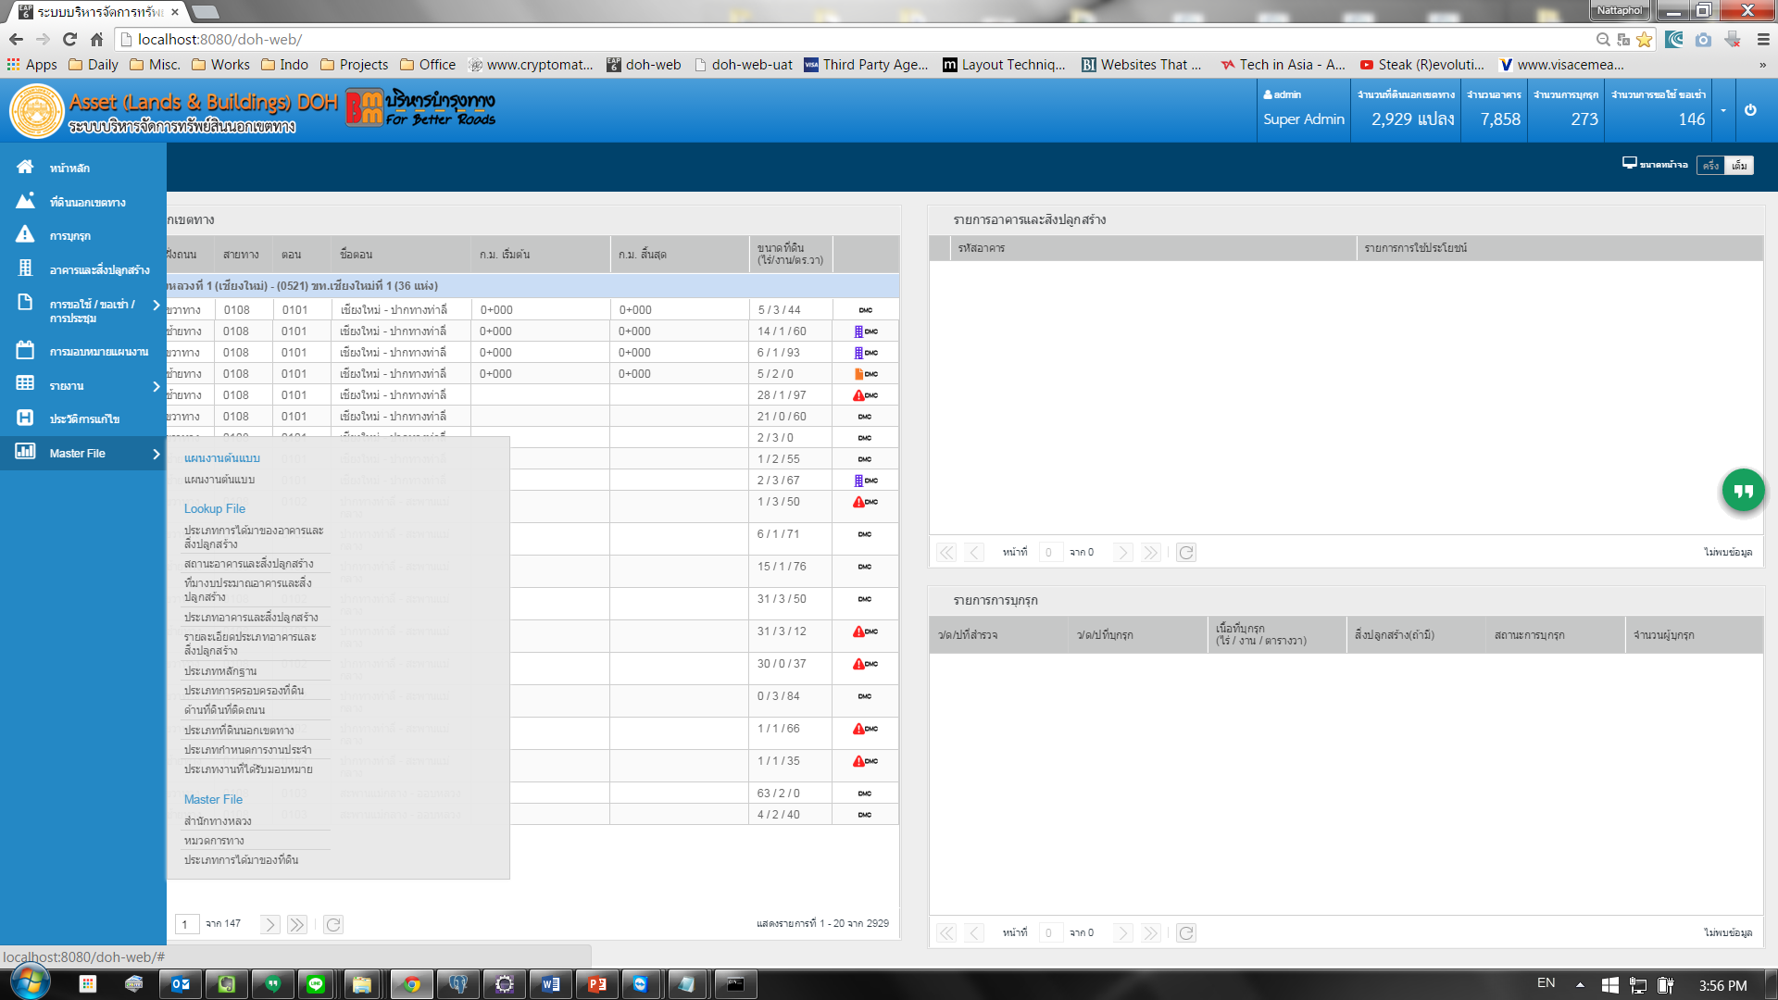

รูปที่ 6 แสดงจัดการข้อมูล Master File

# การจัดการข้อมูล Geoserver ตั้งต้น

**ขั้นตอนการติดตั้ง GeoServer**

1. ติดตั้ง Java

2. กำหนดค่า Environment ของ Java

3. ติดตั้ง Tomcat (Servlet Engine)

4. ติดตั้ง Apache (HTTP Server)

5. กำหนดการเชื่อมต่อระหว่าง Apache กับ Tomcat

6. ติดตั้ง GeoServer

* + - 1. **ติดตั้ง Java**
* ค้นหาไฟล์ jdk-6u24-windows-i586.exe
* Double click ที่ jdk-6u24-windows-i586.exe เพื่อเริ่มการติดตั้ง
* คลิกที่ “I accept the terms …” แล้วคลิก Accept
* กำหนดตำแหน่งที่จะทำการติดตั้ง

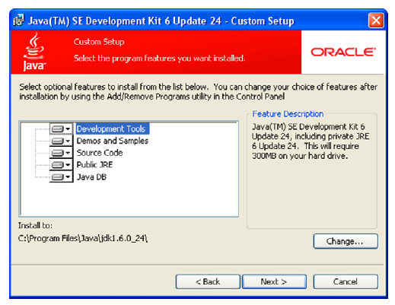

* โปรแกรมจะถามเรื่องการติดตั้ง JRE ให้กำหนดตำแหน่งที่ติดตั้งแล้วคลิก Next >

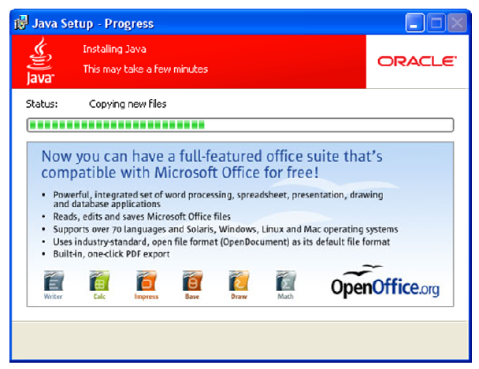

* โปรแกรมทำการติดตั้ง JRE
* คลิก Finish เพื่อจบการติดตั้ง
  + - 1. **กำหนดค่า System Environment ของ Java**
* ปิดหน้าต่าง System Properties จาก Control Panel System

แล้วคลิกไปที่ Tab: Advanced

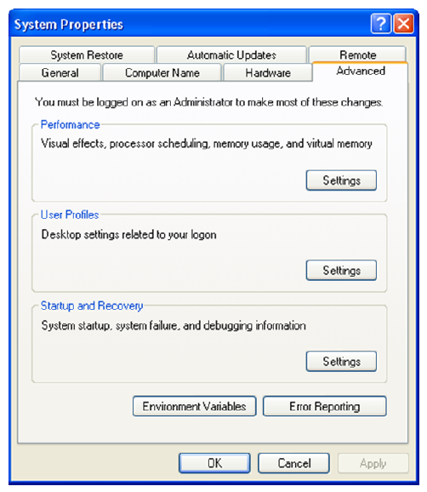

* คลิกที่ Environment Variables และคลิก New เพื่อเพิ่มตัวแปรให้ระบบชื่อ JAVA_HOME แล้ว

ทำการกำหนด Path ไปที่ตำแหน่งที่ติดตั้ง Java

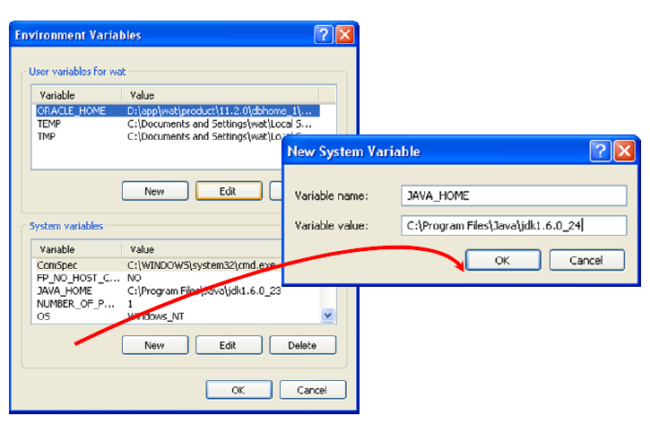

* ตรวจสอบตัวแปร JAVA_HOME ว่าปรากฏขึ้นที่ System variable แล้วหรือไม่ ถ้าปรากฏคลิก OK

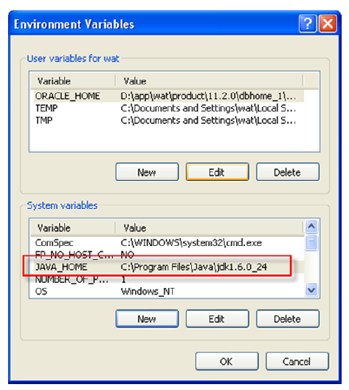

* + - 1. **ติดตั้ง Tomcat (Servlet Engine)**
* ค้นหาไฟล์ apache-tomcat-7.0.11.exe
* Double click ที่ apache-tomcat-7.0.11.exe เพื่อเริ่มติดตั้ง Tomcat
* คลิก Next > จากหน้าแรกของการติดตั้ง

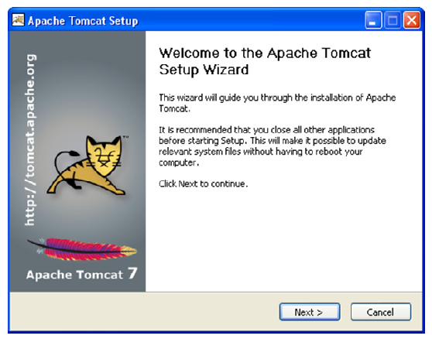

* คลิก I Agree เพื่อตอบรับเรื่องลิขสิทธิ์การใช้ซอฟแวร์

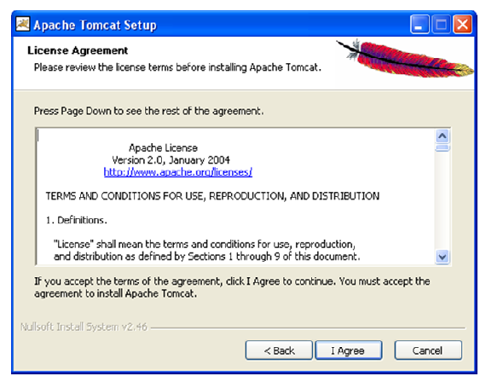

* คลิกเลือกชนิดการติดตั้งเป็นแบบ Full แล้วคลิก Next >

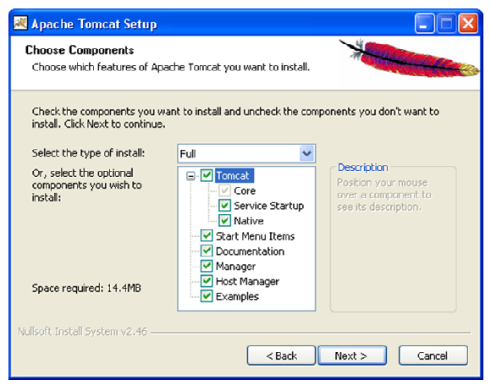

* กำหนด Password สำหรับ Admin ซึ่งจะไว้ใช้เวลาจัดการ Tomcat แล้วคลิก Next >

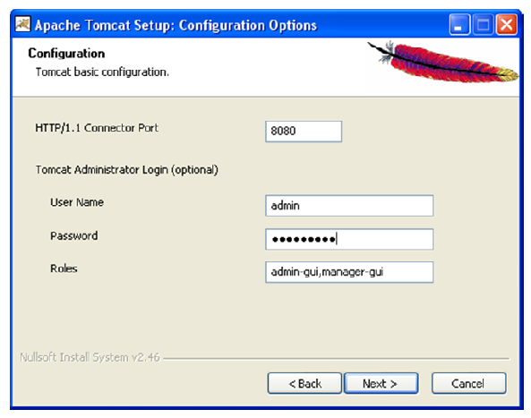

* เลือก JRE ที่จะใช้สำหรับ Tomcat แล้วคลิก Next>

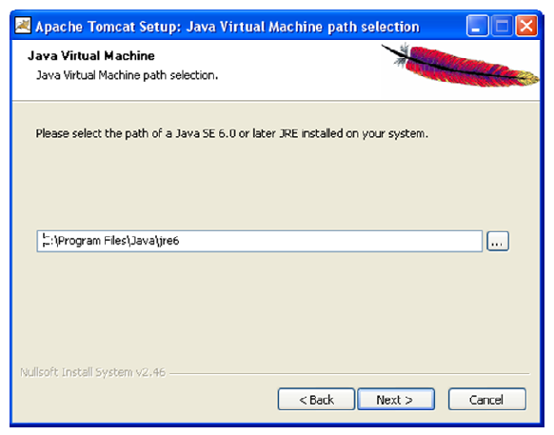

* กำหนดตำแหน่งที่จะทำการติดตั้ง Tomcat แล้วคลิก Install

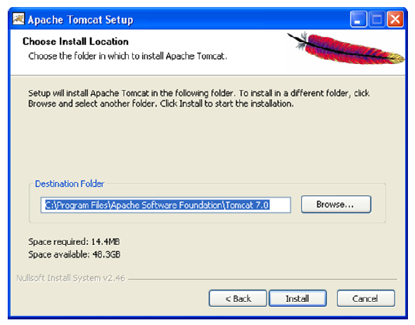

* คลิก Finish เพื่อจบการติดตั้ง

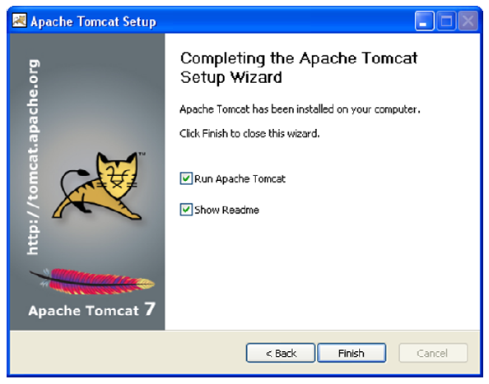

* ทำการทดสอบการติดตั้ง โดยเปิด Web Browser แล้วกำหนด URL ที่ http://localhost:8080/

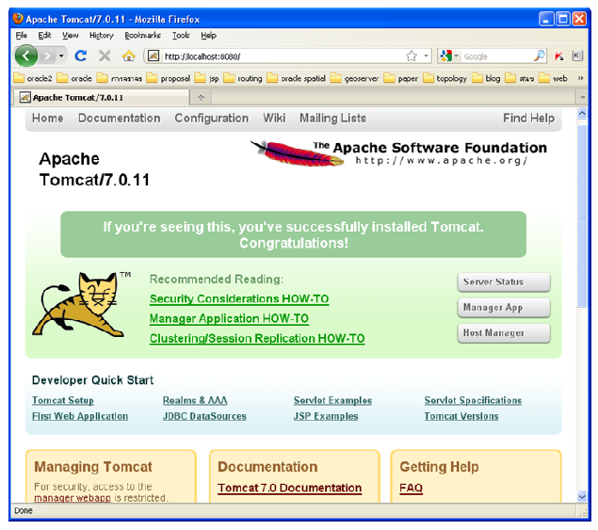

**4. ติดตั้ง Apache (HTTP Server)**

* ค้นหาไฟล์ httpd-2.2.17-win32-x86-no_ssl.msi
* Double click ที่ httpd-2.2.17-win32-x86-no_ssl.msi เพื่อเริ่มการติดตั้ง
* คลิกไปที่ปุ่ม Next > ในหน้าจอแรกการติดตั้ง

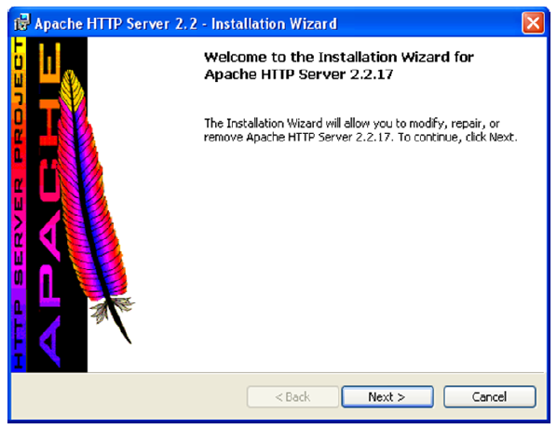

* เลือก “I accept the terms …” แล้วคลิก Next >

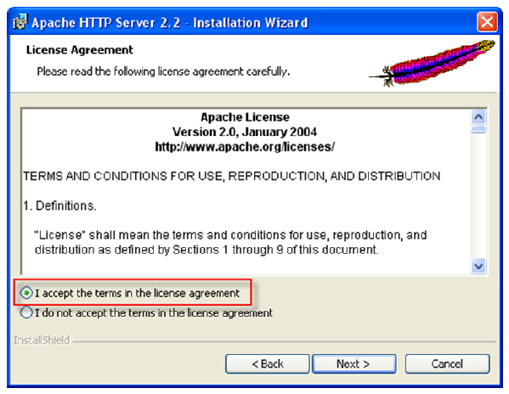

* หน้าจอข้อมูลเกี่ยวกับ Apache คลิก Next >

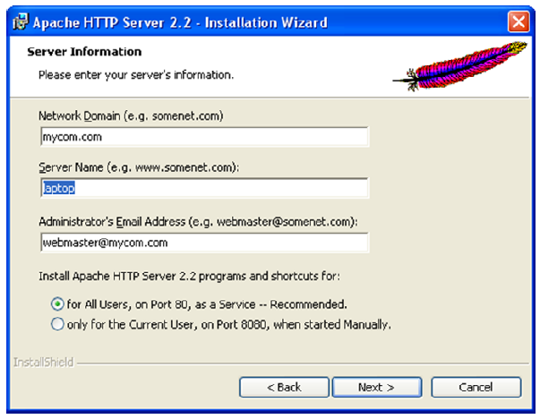

* กำหนดชื่อ Domain, Server Name และ Email Address และคลิกที่ “for All Users, on Port80, as a Service -- …” แล้วคลิกที่ Next >

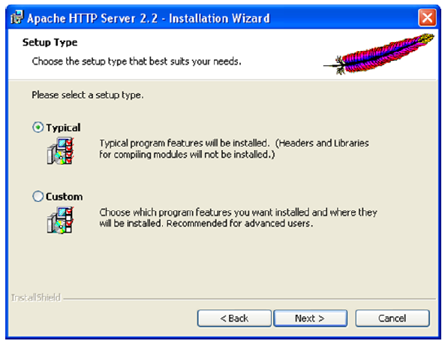

* เลือก Typical แล้วคลิก Next >

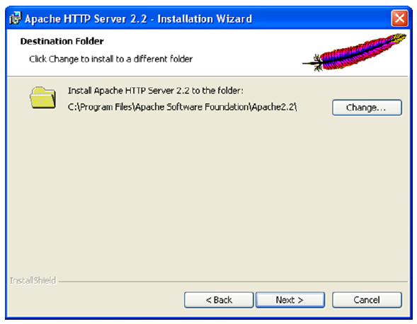

* กำหนดที่ตั้งสำหรับ Install Apache ตามต้องการ เช่น C:\Apache\
* คลิกที่ Install เพื่อทำการติดตั้ง Apache ตามที่ตั้งค่าไว้

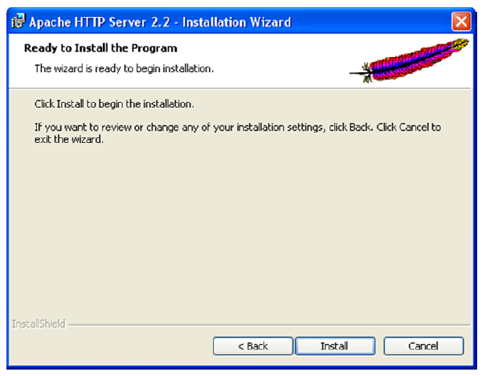

* คลิกที่ Finish เพื่อจบขั้นตอนการติดตั้ง
* ทดสอบ Apache ว่าติดตั้งสมบูรณ์ โดยเปิด Web Browser แล้วพิมพ์ URL ไปที่

http://localhost/ หรือ http://127.0.0.1/

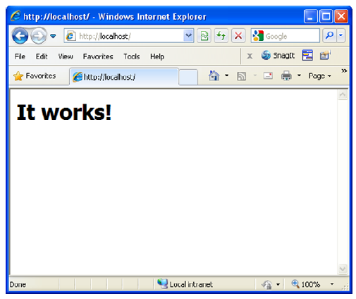

**5. กำหนดการเชื่อมต่อระหว่าง Apache กับ Tomcat**

* ทำการหยุด Service " ของ Apache และ Tomcat โดยการเปิด Command Prompt

จาก Start > Run > cmd แล้วพิมพ์ net stop apache2.2 และ net stop “apache tomcat 7” ตามลำดับ

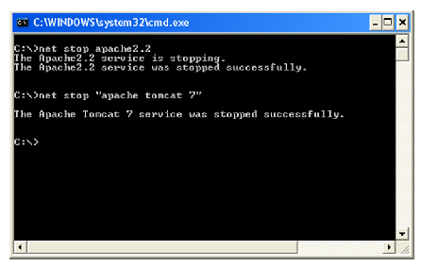

* ทำการ copy และเปลี่ยนชื่อ mod_jk-1.2.31-httpd-2.2.3.so ไว้ใต้<Apache_Install_Folder>\modules\mod_jk.so
* แก้ไขไฟล์ <Apache_Install_Folder>\conf\httpd.conf

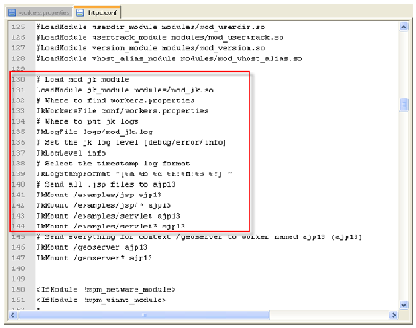

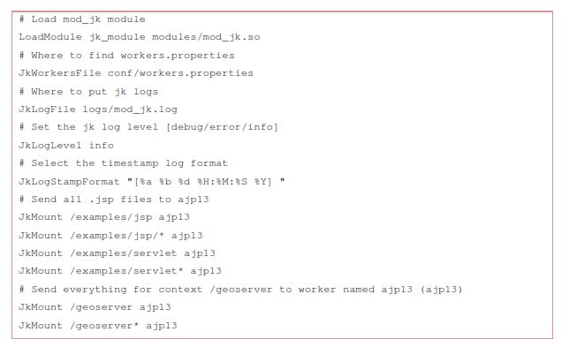

* สร้างไฟล์ workers.properties ไว้ใต้ <Apache_Install_Folder>\conf โดยพิมพ์ข้อความต่อไปนี้

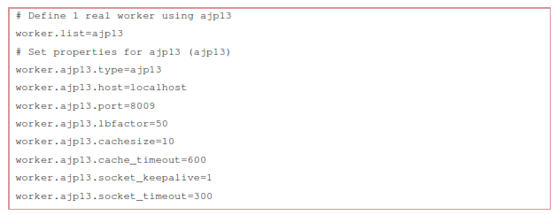

* ทำการเริ่ม service ของ Apache และ Tomcat โดยเปิด Command Prompt จาก Start >

Run > cmd แล้วพิมพ์ net start “apache tomcat 7” และ net start apache2

ตามลำดับ

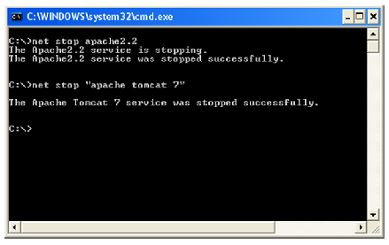

* ทดสอบการเชื่อมต่อ Apache กับ Tomcat ว่าติดตั้งสมบูรณ์ โดยเปิด Web Browser แล้วพิมพ์ URL ไปที่ http://localhost/examples/jsp หรือ http://127.0.0.1/examples/jsp

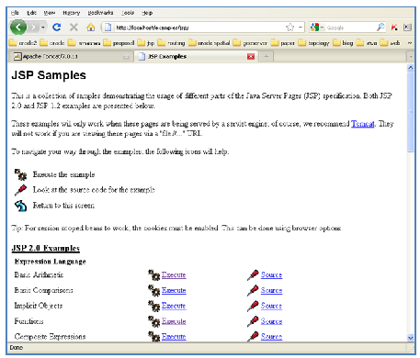

* เลือกตัวอย่างเพื่อทดสอบการทำงานของ jsp โดยคลิก Link ที่ Execute

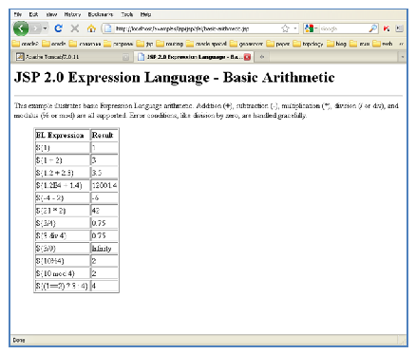

**6. ติดตั้ง GeoServer**

* ทำการหยุด Service Apache และ Tomcat ตามลำดับ
* แก้ไข mod_jk.conf ใน <Apache_Install_Folder>\conf โดยเพิ่มเติมข้อความ “JkMount/geoserver ajp13” และ “JkMount /geoserver/* ajp13”

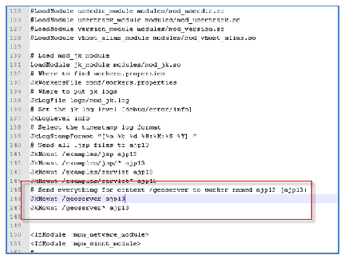

* Copy geoserver.war ไว้ใต้ <Tomcat_Install_Folder>\webapps
* ทำการเปิด Service Tomcat และ Apache ตามลำดับ
* เปิด Web Browser แล้วทำการทดสอบโดยพิมพ์ URL = http://localhost/geoserver/

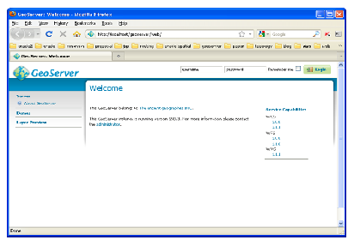

ข้อมูลตั้งต้นระบบบริหารจัดการทรัพย์สินนอกเขตทาง มีจำนวนทั้งหมด 3 ชั้นข้อมูล ดังนี้

* + 1. ชั้นข้อมูลแผนที่ระวางภาพถ่ายทางอากาศเชิงเลขสี (DMC)
    2. ชั้นข้อมูลหลักกิโลเมตร
    3. ชั้นข้อมูลรูปแปลงใกล้เคียง

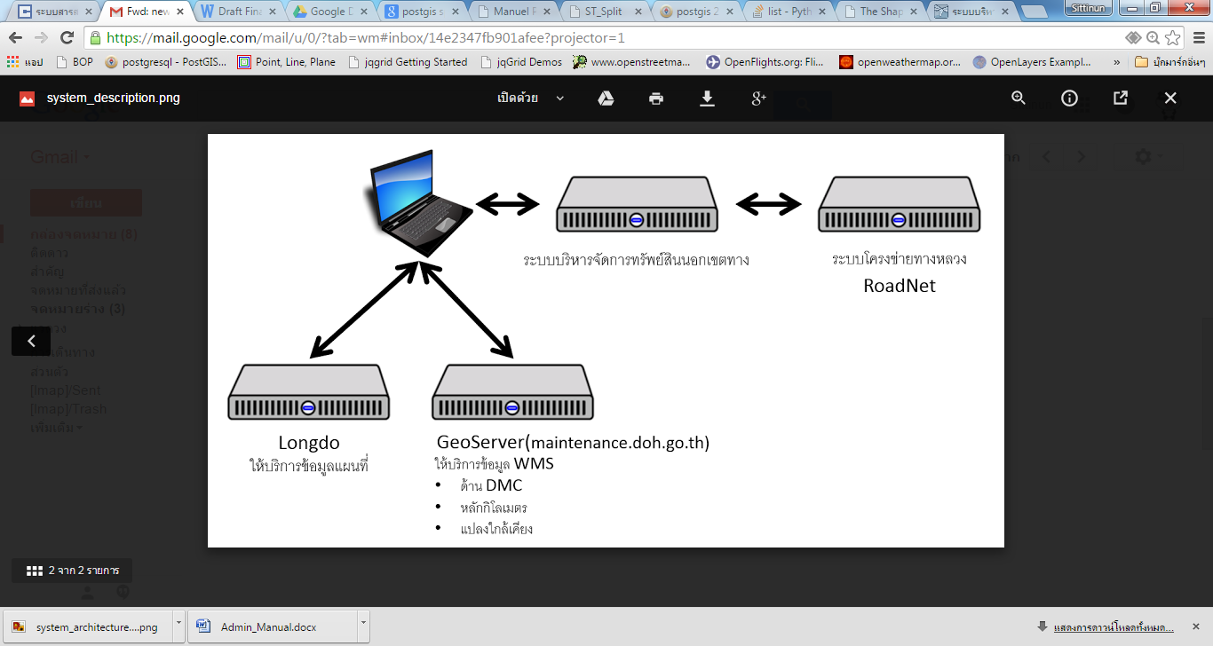

รูปที่ 7 แสดงโครงสร้างการเชื่อมโยงข้อมูลแผนที่ผ่านระบบเครือข่าย

GeoServer เริ่มต้นโครงการเมื่อปี ค.ศ.2001 (พ.ศ.2544) ภายใต้โครงการ The Open Planning Project (TOPP) โดยแนวทางในการพัฒนายึดตามกรอบมาตรฐาน OGC ตั้งแต่เริ่มต้น ซึ่งเป็นมาตรฐานหลักที่ใช้วางโครงสร้างของ Spatial Data Infrastructure ในสหรัฐอเมริกา เริ่มแรกของโครงการ TOPP ได้เน้นเรื่องการเข้าถึงและให้บริการข้อมูลการจราจรในมหานครนิวยอร์ค โดยใช้ข้อกำหนดมาตรฐาน WFS (Web Feature Service) ในขณะเดียวกัน โครงการ Cooperative Agreements Program (CAP) ของ FGDC ได้เข้ามาร่วมสนับสนุนทั้งในด้านเงินทุนและให้ช่องทางในการเผยแพร่ข้อมูลผ่านทาง Clearinghouse ของ FGDC เอง ด้วยเหตุนี้เอง OGC ได้กาหนดให้ GeoServer เป็นซอฟต์แวร์อ้างอิงที่ได้นาเอาข้อกาหนดมาตรฐาน WFS มาใช้ในการพัฒนาเป็นซอฟต์แวร์รุ่นแรกๆ และได้ให้การสนับสนุนเงินทุนในการพัฒนาเพื่อให้ GeoServer สามารถสนับสนุนมาตรฐาน WFS ได้เต็มรูปแบบ จากการสนับสนุนนี้เอง GeoServer ได้มีการขยายการพัฒนาเพื่อสนับสนุนมาตรฐาน WMS เพิ่มเติม โดยใช้ชุดคำสั่งของ GeoTools ซึ่งขณะนั้นเป็นชุดเครื่องมือที่เกิดขึ้นจากโครงการการทำแผนที่ของ University of Leeds ประเทศอังกฤษ มาใช้ในการพัฒนา GeoServer และได้ประกาศการใช้งานออกมาเป็นเวอร์ชั่น 1.0 ในเวลาต่อมา

ในช่วงเวลาพัฒนาของเวอร์ชั่นถัดมา ได้มีบริษัทต่างๆ ได้เข้าร่วมสนับสนุนการพัฒนา GeoServer อาทิเช่น บริษัท Refraction Research of British Columbia ได้เข้าร่วมในการสนับสนุนเงินทุนเพื่อพัฒนาเทคโนโลยี Innovative Validation Engine สำหรับให้ GeoServer สามารถบริหารจัดการได้ โดยการใช้งานผ่านเครื่องมือบนหน้าเว็บ นอกจากนั้นโครงการ GeoConnection ของประเทศแคนาดาได้เข้ามาช่วยในการพัฒนาโครงสร้าง SDI อีกด้วย และล่าสุดในปี ค.ศ.2004 (พ.ศ.2547) บริษัท Social Change Online ในประเทศออสเตรเลียได้เข้าร่วมให้ทุนสนับสนุนสำหรับทำวิจัยใน GeoScience Australia และเพิ่มเติมด้วยเงินทุนสนับสนุนจาก Ministray of Sustianable Resource Management (MSRM) ของ British Columbia ได้มีส่วนสนับสนุนให้ GeoServer พัฒนาการรองรับการเชื่อมต่อกับ ArcSDE ซึ่งเป็นซอฟต์แวร์เชิงพาณิชย์ ตั้งแต่เวอร์ชั่น 1.7 เป็นต้นไป และยังเพิ่มการสนับสนุนการเชื่อมต่อกับระบบฐานข้อมูลและรูปแบบของข้อมูลที่หลากหลาย นับเป็นฐานของการพัฒนา GeoServer เวอร์ชั่น 2 ที่สำคัญในเวลาต่อมา GeoServer ได้พัฒนาโมดูลต่างๆ ให้รองรับกับข้อมูลที่จะให้บริการที่หลากหลายจำนวนมาก

การเตรียมข้อมูลภาพ Raster ความละเอียดสูง พร้อมให้มีขนาดไทล์เล็กๆ (Tile) ที่เหมาะสมกับผู้ใช้งานฝั่ง client เรียกใช้อย่างเร็ว OGC ได้กำหนดมาตรฐานแล้วชื่อว่า WMTS "Web Map Tile Service" โดยระบบบริหารจัดการทรัพย์สินนอกเขตทาง รองรับข้อมูลในรูปแบบ WMTS ผ่าน 2 ช่องทาง คือ

* GeoWebCache http://geowebcache.org/trac
* MapProxy http://mapproxy.org/

การตรวจสอบระบบให้บริการแผนที่ผ่าน GeoServer สามารถเข้าถึงผ่าน URL เครื่องแม่ข่ายที่ติดตั้งระบบ คือ http://maintenance.doh.go.th:8080/geoserver/web/ โดยผู้ดูแลระบบสามารถลงทะเบียน admin / bmm@DOH2015 ตรวจสอบการทำงานของชั้นข้อมูลในระบบ ประกอบด้วย

1. ชั้นข้อมูลรูปแปลงที่ดินล้อมรอบ

http://maintenance.doh.go.th:8080/geoserver/Asset/wms?service=WMS&version=1.1.0&request=GetMap&layers=Asset:Sample_parcel_ll_wgs84&styles=&bbox=100.47792873033355,13.867785921714686,100.48355657799277,13.87388175212836&width=472&height=512&srs=EPSG:4326&format=application/openlayers#toggle

1. ชั้นข้อมูลหลักกิโลเมตร

http://maintenance.doh.go.th:8080/geoserver/Road_net_data/wms?service=WMS&version=1.1.0&request=GetMap&layers=Road_net_data:km&styles=&bbox=97.7515188369372,5.67359190477322,105.544768349279,20.4477139579&width=270&height=512&srs=EPSG:4326&format=application/openlayers#toggle

1. ชั้นข้อมูลแผนที่ระวางภาพถ่าย DMC

http://maintenance.doh.go.th/demo/

โครงสร้างข้อมูลแผนที่ระวางภาพถ่าย DMC

<?xml version="1.0" encoding="UTF-8" standalone="no"?>

<!DOCTYPE WMT_MS_Capabilities SYSTEM

"http://schemas.opengis.net/wms/1.1.1/WMS_MS_Capabilities.dtd"

[

<!ELEMENT VendorSpecificCapabilities EMPTY>

]> <!-- end of DOCTYPE declaration -->

<WMT_MS_Capabilities version="1.1.1">

<Service>

<Name>OGC:WMS</Name>

<Title>MapProxy WMS Proxy by Sittinun_tb</Title>

<Abstract>This is a minimal MapProxy example.</Abstract>

<OnlineResource xmlns:xlink="http://www.w3.org/1999/xlink"

xlink:href="http://mapproxy.org/"/>

<Fees>none</Fees>

<AccessConstraints>none</AccessConstraints>

</Service>

<Capability>

<Request>

<GetCapabilities>

<Format>application/vnd.ogc.wms_xml</Format>

<DCPType>

<HTTP>

<Get><OnlineResource xmlns:xlink="http://www.w3.org/1999/xlink"

xlink:href="http://maintenance.doh.go.th/service?"/></Get>

</HTTP>

</DCPType>

</GetCapabilities>

<GetMap>

<Format>image/png</Format>

<Format>image/jpeg</Format>

<Format></Format>

<DCPType>

<HTTP>

<Get><OnlineResource xmlns:xlink="http://www.w3.org/1999/xlink"

xlink:href="http://maintenance.doh.go.th/service?"/></Get>

</HTTP>

</DCPType>

</GetMap>

<GetFeatureInfo>

<Format>text/plain</Format>

<Format>text/html</Format>

<Format>application/vnd.ogc.gml</Format>

<DCPType>

<HTTP>

<Get><OnlineResource xmlns:xlink="http://www.w3.org/1999/xlink"

xlink:href="http://maintenance.doh.go.th/service?"/></Get>

</HTTP>

</DCPType>

</GetFeatureInfo>

</Request>

<Exception>

<Format>application/vnd.ogc.se_xml</Format>

<Format>application/vnd.ogc.se_inimage</Format>

<Format>application/vnd.ogc.se_blank</Format>

</Exception>

<Layer>

<Title>MapProxy WMS Proxy by Sittinun_tb</Title>

<SRS>EPSG:4326</SRS>

<SRS>EPSG:900913</SRS>

<LatLonBoundingBox minx="-180" miny="-85.0511287798" maxx="180" maxy="85.0511287798"

/>

<BoundingBox SRS="EPSG:900913" minx="-20037508.3428" miny="-20037508.3428"

maxx="20037508.3428" maxy="20037508.3428" />

<BoundingBox SRS="EPSG:4326" minx="-180.0" miny="-85.0511287798" maxx="180.0"

maxy="85.0511287798" />

<Layer>

<Name>cu_dmc2015</Name>

<Title>xxxx cu_dmc2015 xxxx</Title>

<LatLonBoundingBox minx="-180" miny="-85.0511287798" maxx="180" maxy="85.0511287798"

/>

<BoundingBox SRS="EPSG:900913" minx="-20037508.3428" miny="-20037508.3428"

maxx="20037508.3428" maxy="20037508.3428" />

<BoundingBox SRS="EPSG:4326" minx="-180.0" miny="-85.0511287798" maxx="180.0"

maxy="85.0511287798" />

</Layer>

</Layer>

</Capability>

</WMT_MS_Capabilities>

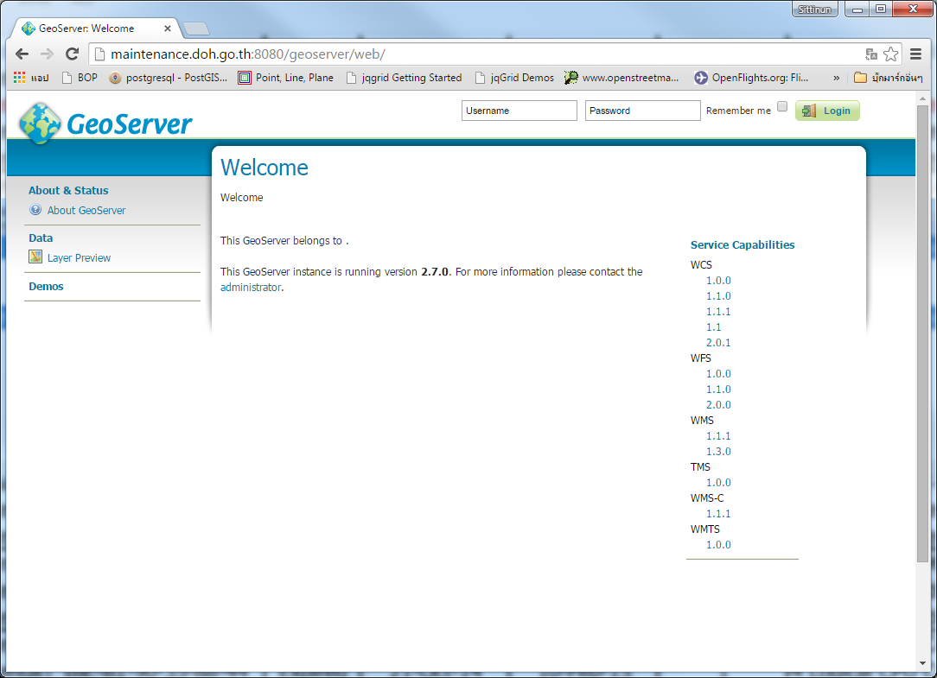

รูปที่ 8 แสดงหน้าจอระบบ Geoserver สำหรับให้บริการข้อมูล Vector รูปแปลงที่ดิน

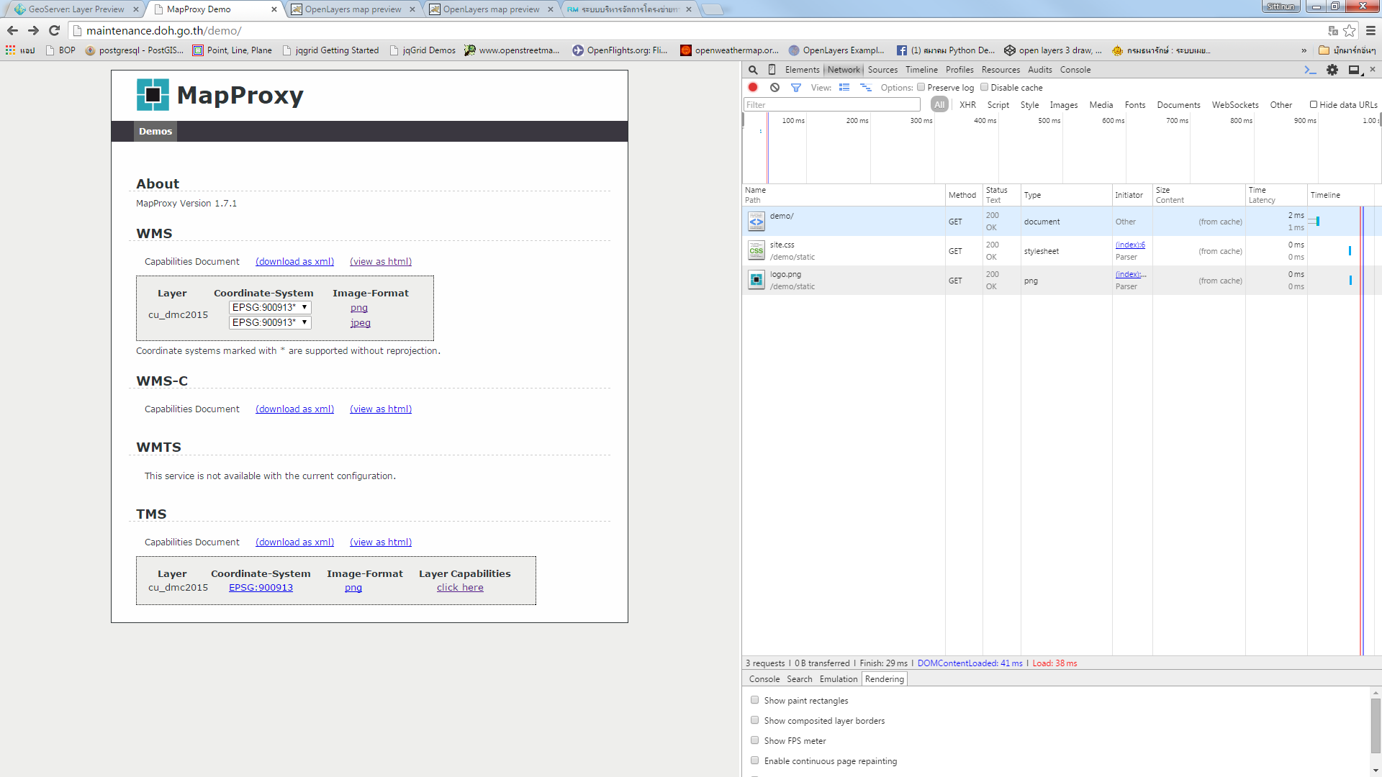

รูปที่ 9 แสดงหน้าจอระบบ Mapproxy สำหรับให้บริการข้อมูล Raster DMC